|  |  |  |  |
| --- | --- | --- | --- |
| **Содержание**  **Введение** | |  | **5** |
| **1 Аналитическая часть** | |  | **7** |
| 1.1 Описание объектов сцены | | . . . . . . . . . . . . . . . . . . . . | 7 |
| 1.2 | Анализ и выбор формы задания трехмерных моделей . . . . | | 7 |
|  | 1.2.1 Анализ способа задания поверхностных моделей . . . | | 8 |
|  | 1.2.2 Вывод . . . . . . . . . . . . . . . . . . . . . . . . . . . | | 9 |

* 1. Анализ и выбор алгоритма удаления невидимых ребер и поверхностей 10
     1. Алгоритм, использующий Z-буфер 10
     2. Алгоритм обратной трассировки лучей 11
     3. Алгоритм Робертса 12
     4. Алгоритм художника 14
     5. Алгоритм Варнока 14
     6. Вывод 16
  2. Анализ и выбор модели освещения 16
     1. Модель Ламберта 17
     2. Модель Фонга 17
     3. Вывод 18
  3. Вывод 18

1. Конструкторская часть 19
   1. Требования к программе 19
   2. Общий алгоритм решения поставленной задачи 19
   3. Алгоритм обратной трассировки лучей 20
   4. Способ оптимизации алгоритма трассировки лучей 22
   5. Алгоритм генерации молнии 22
   6. Модель освещения Ламберта 24
   7. Генерация дома 25
   8. Выбор используемых типов и структур данных 25
   9. Вывод 26

#### Технологическая часть 27

* 1. Выбор языка программирования и среды разработки 27
  2. Структура программы 28
  3. Разработка алгоритмов 31
  4. Интерфейс 33
  5. Тестирование 33
  6. Вывод 34

#### Исследовательская часть 35

* 1. Результаты работы программного обеспечения 35
  2. Технические характеристики 37
  3. Постановка эксперимента 38
     1. Цель эксперимента 38
     2. Теоретическое сравнение алгоритма трассировки лучей 39
     3. Замеры времени 43
  4. Вывод 45

#### Заключение 46

#### Список литературы 47

**Введение**

В современном мире компьютерная графика используется достаточно широко. Типичная область ее применения – это кинематография и компьютерные игры.

На сегодняшний день большое внимание уделяется алгоритмам получения реалистичного изображения. Такие алгоритмы являются одними из самых затратных по времени, потому что они должны предусматривать множество физических явлений, таких как преломление, отражение, рассеивание света. Для создания еще более реалистичного изображения также учитывается дифракция, вторичное, троичное отражение света, поглощение.

Можно заметить, что чем качественнее мы получаем изображение на выходе алгоритма, тем больше времени и памяти мы используем для синтеза. Это и становится проблемой при создании динамической сцены, так как на каждом временном интервале необходимо производить расчеты за ново.

Целью данной курсовой работы является создание реалистичной сцены, на которой присутствуют дом и молния, с использованием выбранных алгоритмов, а также оптимизация выбранного алгоритма удаления невидимых линий.

Чтобы достигнуть поставленной цели, требуется решить следующие задачи:

* описать структуру трехмерной сцены, включая объекты, из которых состоит сцена;
* проанализировать и выбрать необходимые существующие алгоритмы для построения сцены;
* проанализировать и выбрать варианты оптимизации ранее выбранного алгоритма удаления невидимых линий;
* реализовать выбранные алгоритмы;
* разработать программное обеспечение, которое позволит отобразить трехмерную сцену и визуализировать удар молнии;
* провести сравнение стандартного и реализованного оптимизированного алгоритма удаления невидимых линий.

1. **Аналитическая часть**

В данном разделе будут выбраны алгоритмы для разработки программного обеспечения, а также представлено описание объектов сцены.

* 1. **Описание объектов сцены**

Сцена состоит из источника света, молнии, дома и плоскости земли. Источник свет представляет собой материальную точку, испускающую лучи света во все стороны (если источник расположен в бесконечности, то он имеет направление). В данной программе источником света будет молния.

Молния представляет собой ломаную линию, которая имеет начало и конец, а также несколько ветвей.

Дом – сооружение, для которого пользователь должен задать этажность, а также указать, включен или выключен свет во всех окнах.

Плоскость земли – это некая ограничивающая плоскость. Предполагается, что под такой плоскостью не расположено никаких объектов. Располагается на максимальной координате по оси Y.

* 1. **Анализ и выбор формы задания трехмерных моделей**

Отображением формы и размеров объектов являются модели. Обычно используются три формы задания моделей.

1. Каркасная (проволочная) модель.

Одна из простейших форм задания модели, так как мы храним информацию только о вершинах и ребрах нашего объекта. Недостаток данной формы состоит в том, что модель не всегда точно передает представление о форме объекта.

1. Поверхностная модель.

Такой тип модели часто используется в компьютерной графике. Поверхности можно задавать разными способами: либо аналитически, либо задавать участки поверхности, как поверхность того или иного вида (использовать полигональную аппроксимацию). Недостаток данной формы состоит в том, что мы не знаем с какой стороны находится материал.

1. Объемная (твердотельная) модель.

Данная форма отличается от поверхностной тем, что у нас есть информация о том, где расположен материал. Это делается с помощью указания направления внутренней нормали.

#### Вывод

Таким образом, можно сделать вывод о том, что для решение данной задачи подойдут поверхностные модели, так как каркасные модели могут привести к неправильному восприятию формы, а объемные модели будут излишеством, так как будут тратить больше памяти.

* + 1. **Анализ способа задания поверхностных моделей**

Также необходимо определить каким образом лучше всего задавать поверхностные модели.

1. Аналитический способ.

Этот способ задания модели характеризуется описанием модели объекта, которое доступно в неявной форме, то есть для получения визуальных характеристик необходимо дополнительно вычислять некоторую функцию, которая зависит от параметра.

1. Полигональная сетка.

Данный способ характеризуется совокупностью вершин, граней и ребер, которые определяют форму многогранного объекта в трехмерной компьютерной графике.

Для более верного выбора также следует перечислить способы хранения информации о сетке.

1. Список граней.

Объект – это множество граней и множество вершин. В каждую грань входят как минимум 3 вершины;

1. «Крылатое» представление.

Каждая точка ребра указывает на две вершины, две грани и четыре ребра, которые её касаются.

1. Полурёберные сетки.

То же «крылатое» представление, но информация обхода хранится для половины грани.

1. Таблица углов.

Это таблица, хранящая вершины. Обход заданной таблицы неявно задаёт полигоны. Такое представление более компактно и более производительно для нахождения полигонов, но, в связи с тем, что вер- шины присутствуют в описании нескольких углов, операции по их изменению медленны.

1. Вершинное представление.

Хранятся лишь вершины, которые указывают на другие вершины. Простота представления даёт возможность проводить над сеткой множество операций.

* + 1. **Вывод**

Стоит отметить, что одним из решающих факторов в выборе способа задания модели в данном проекте является скорость выполнения преобразований над объектами сцены.

При реализации программного продукта наиболее удобным представлением является модель, заданная полигональной сеткой – это поможет избежать проблем при описании сложных моделей. При этом способ хранения

полигональной сетки – список граней, так как он предоставляет явное описание граней, что поможет при реализации алгоритма удаления невидимых рёбер и поверхностей. Также этот способ позволит эффективно преобразовывать модели, так как структура будет включать в себя список вершин.

## Анализ и выбор алгоритма удаления невидимых ребер и поверхностей

Перед выбором алгоритма удаления невидимых ребер необходимо выделить несколько свойств, которыми должен обладать выбранный алгоритм, чтобы обеспечить оптимальную работу и реалистичное изображение.

Свойства:

* алгоритм может работать как в объектном пространстве, так и в пространстве изображений;
* алгоритм должен быть достаточно быстрым и использовать мало памяти;
* алгоритм должен иметь высокую реалистичность изображения.

### Алгоритм, использующий Z-буфер

Суть данного алгоритма – это использование двух буферов: буфера кадра, в котором хранятся атрибуты каждого пикселя, и Z-буфера, в котором хранятся информация о координате Z для каждого пикселя.

Первоначально в Z-буфере находятся минимально возможные значения Z, а в буфере кадра располагаются пиксели, описывающие фон. Каждый многоугольник преобразуется в растровую форму и записывается в буфер кадра.

В процессе подсчета глубины нового пикселя, он сравнивается с тем значением, которое уже лежит в Z-буфере. Если новый пиксель расположен ближе к наблюдателю, чем предыдущий, то он заносится в буфер кадра и происходит корректировка Z-буфера [1].

Для решения задачи вычисления глубины Z каждый многоугольник описывается уравнением 𝑎𝑥 + 𝑏𝑦 + 𝑐𝑧 + 𝑑 = 0. При 𝑐 = 0 многоугольник для наблюдателя вырождается в линию.

Для некоторой сканирующей строки y=const, поэтому имеется возмож-

ность рекуррентно высчитывать z*′* для каждого x*′* = x + dx, z' – z =



Получим так как  **

*𝑐*

При этом стоит отметить, что для невыпуклых многогранников предварительно потребуется удалить не лицевые грани.

#### Преимущества

* простота реализации;
* оценка трудоемкости линейна.

#### Недостатки

* сложная реализация прозрачности;
* большой объем требуемой памяти.

#### Вывод

Данный алгоритм не подходит для решения поставленной задачи, так как требует большой объем памяти, что не удовлетворяет требованиям.

### Алгоритм обратной трассировки лучей

Суть данного алгоритма состоит в том, что наблюдатель видит объект с помощью испускаемого света, который согласно законам оптики доходит до наблюдателя некоторым путем. Отслеживать пути лучей от источника к наблюдателю неэффективно с точки зрения вычислений, поэтому наилучшим способом будет отслеживание путей в обратном направлении, то есть от наблюдателя к объекту [2].

#### Преимущества

* высокая реалистичность синтезируемого изображения;
* работа с поверхностями в математической форме;
* вычислительная сложность слабо зависит от сложности сцены.

#### Недостатки

* производительность.

#### Вывод

Данный алгоритм не отвечает главному требованию – скорости работы, но при некоторой адаптации можно добиться большей скорости работы.

### Алгоритм Робертса

Данный алгоритм работает в объектном пространстве, решая задачу только с выпуклыми телами.

Алгоритм выполняется в 3 этапа.

#### Этап подготовки исходных данных

На данном этапе должна быть задана информация о телах. Для каждого тела сцены должна быть сформирована матрица тела V. Размерность матрицы - 4 *\*n* , где – количество граней тела.

Каждый столбец матрицы представляет собой четыре коэффициента

уравнения плоскости **, проходящей через очередную грань.

Таким образом, матрица тела будет представлена в следующем виде

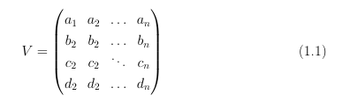

Матрица тела должна быть сформирована корректно, то есть любая точка, расположенная внутри тела, должна располагаться по положительную сторону от каждой грани тела. В случае, если для очередной грани условие не выполняется, соответствующий столбец матрицы надо умножить на -1.

#### Этап удаления рёбер, экранируемых самим телом

На данном этапе рассматривается вектор взглядаДля определения невидимых граней достаточно умножить вектор Eна матрицу тела *V* . Отрицательные компоненты полученного вектора будут соответствовать невидимым граням.

#### Этап удаления невидимых рёбер, экранируемых другими телами сцены

На данном этапе для определения невидимых точек ребра требуется построить луч, соединяющий точку наблюдения с точкой на ребре. Точка будет невидимой, если луч на своём пути встречает в качестве преграды рассматриваемое тело [3].

#### Преимущества

* работа в объектном пространстве;
* высокая точность вычисления.

#### Недостатки

* рост сложности алгоритма – квадрат числа объектов;
* тела сцены должны быть выпуклыми (усложнение алгоритма, так как нужна будет проверка на выпуклость);
* сложность реализации.

#### Вывод

Данный алгоритм не подходит для решения поставленной задачи из-за высокой сложности реализации как самого алгоритма, так и его модификаций, отсюда низкая производительность.

### Алгоритм художника

Данный алгоритм работает аналогично тому, как художник рисует картину – то есть сначала рисуются дальние объекты, а затем более близкие. Наиболее распространенная реализация алгоритма – сортировка по глубине, которая заключается в том, что произвольное множество граней сортируется по ближнему расстоянию от наблюдателя, а затем отсортированные грани выводятся на экран в порядке от самой дальней до самой ближней. Данный метод работает лучше для построения сцен, в которых отсутствуют пересекающиеся грани [4].

#### Преимущества

* требование меньшей памяти, чем, например, алгоритм Z-буфера.

#### Недостатки

* недостаточно высока реалистичность изображения;
* сложность реализации при пересечения граней на сцене.

#### Вывод

Данный алгоритм не отвечает главному требованию – реалистичность изображения. Также алгоритм художника отрисовывает все грани (в том числе и невидимые), на что тратится большая часть времени.

### Алгоритм Варнока

Алгоритм Варнока [5] является одним из примеров алгоритма, основанного на разбиении картинной плоскости на части, для каждой из которых исходная задача может быть решена достаточно просто.

Поскольку алгоритм Варнока нацелен на обработку картинки, он работает в пространстве изображения. В пространстве изображения рассматривается окно и решается вопрос о том, пусто ли оно, или его содержимое достаточно просто для визуализации. Если это не так, то окно разбивается на фрагменты до тех пор, пока содержимое фрагмента не станет достаточно простым для визуализации или его размер не достигнет требуемого предела разрешения.

Сравнивая область с проекциями всех граней, можно выделить случаи, когда изображение, получающееся в рассматриваемой области, определяется сразу:

* проекция ни одной грани не попадает в область;
* проекция только одной грани содержится в области или пересекает область, то в этом случае проекции грани разбивают всю область на две части, одна из которых соответствует этой проекции;
* существует грань, проекция которой полностью накрывает данную область, и эта грань расположена к картинной плоскости ближе, чем все остальные грани, проекции которых пересекают данную область, то в данном случае область соответствует этой грани.

Если ни один из рассмотренных трех случаев не имеет места, то снова разбиваем область на четыре равные части и проверяем выполнение этих условий для каждой из частей. Те части, для которых таким образом не удалось установить видимость, разбиваем снова и т. д.

#### Преимущества

* меньшие затраты по времени в случае области, содержащий мало информации.

#### Недостатки

* алгоритм работает только в пространстве изображений;
* большие затраты по времени в случае области с высоким информационным содержимым.

#### Вывод

Данный алгоритм не отвечает требованию работы как в объектном пространстве, так и в пространстве изображений, а также возможны большие затраты по времени работы.

### Вывод

Для удаления невидимых линий выбран алгоритм обратной трассировки лучей. Данный алгоритм позволит добиться максимальной реалистичности и даст возможность смоделировать распространение света в пространстве, учитывая законы геометрической оптики. Данный алгоритм мож но модернизировать, добавив в него обработку новых световых явлений. Также этот алгоритм позволяет строить качественные тени с учетом большого числа источников. Стоит отметить тот факт, что алгоритм трассировки лучей не требователен к памяти, в отличие, например, от алгоритма Z-буфера.

## Анализ и выбор модели освещения

Физические модели материалов стараются аппроксимировать свойства некоторого реального материала. Такие модели учитываются особенности поверхности материала или же поведение частиц материала.

Эмпирические модели материалов устроены иначе, чем физически обоснованные. Данные модели подразумевают некий набор параметров, которые не имеют физической интерпретации, но которые позволяют с помощью подбора получить нужный вид модели.

В данной работе следует делать выбор из эмпирических моделей, а конкретно из модели Ламберта и модели Фонга.

### Модель Ламберта

Модель Ламберта [6] моделирует идеальное диффузное освещение, то есть свет при попадании на поверхность рассеивается равномерно во все стороны. При такой модели освещения учитывается только ориентация поверхности (*N*) и направление источника света (L). Иллюстрация данной модели представлена на рисунке 1.1.

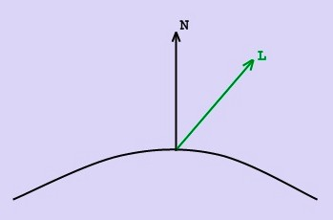

Рисунок 1.1 – Направленность источника света

Эта модель является одной из самых простых моделей освещения и очень часто используется в комбинации с другими моделями. Она может быть очень удобна для анализа свойств других моделей, за счет того, что ее легко выделить из любой модели и анализировать оставшиеся составляющие.

### Модель Фонга

Это классическая модель освещения. Модель представляет собой комбинацию диффузной и зеркальной составляющих. Работает модель таким образом, что кроме равномерного освещения на материале могут появляться блики. Местонахождение блика на объекте определяется из закона равенства углов падения и отражения. Чем ближе наблюдатель к углам отражения, тем выше яркость соответствующей точки [6].

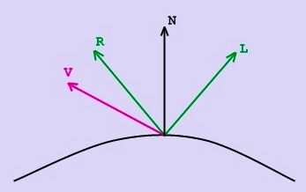

Рисунок 1.2 – Направленность источника света

Падающий и отраженный лучи лежат в одной плоскости с нормалью к отражающей поверхности в точке падения (рисунок 1.2). Нормаль делит угол между лучами на две равные части. *L* – направление источника света,

*R* – направление отраженного луча, *V* – направление на наблюдателя.

### Вывод

Для освещения была выбрана модель Ламберта из-за своей простоты по сравнению с моделью Фонга. Для расчета данных модели Ламберта необходимо меньше вычислений, а значит меньше времени.

## Вывод

В данном разделе был проведен анализ алгоритмов удаления невидимых линий и методов освещения, которые возможно использовать для достижения поставленных задач. В качестве ключевого алгоритма, который также можно оптимизировать, выбран алгоритм обратной трассировки лучей, который будет реализован в рамках данного курсового проекта.

# Конструкторская часть

В данном разделе будут рассмотрены требования к программе и алгоритмы визуализации сцены и молнии.

## Требования к программе

Программа должна предоставлять следующие возможности:

* визуальное отображение сцены;
* запуск и остановка ударов молнии;
* возможность включения и выключения света во всех окнах дома;
* поворот исходной сцены.

## Общий алгоритм решения поставленной задачи

1. Задать объекты сцены (дом, окна, в которых включен свет).
2. Задать частоту обновления количества окон, в которых включен свет.
3. Рассчитать координаты конца молнии, и в зависимости от этого рассчитать куда ударит молния.
   1. Если конец молнии находится в области дома, то молния ударит в молниезащиту дома.
   2. Если конец молнии находится вне области дома, то молния уда- рит в землю в случае, если молния-лидер.
4. Изобразить молнию.

## Алгоритм обратной трассировки лучей

Алгоритмы трассировки лучей на сегодняшний день считаются наиболее мощными при создании реалистичных изображений.

Изображение формируется из-за того, что свет попадает в камеру. Выпустим из источников света множество лучей (первичные лучи). Часть этих лучей “улетит” в свободное пространство, а часть попадет на объекты. На них лучи могут преломляться и отражаться. При этом часть энергии луча поглотится. Преломленные и отраженные лучи образуют новое поколение лучей. Далее эти лучи опять же преломятся, отразятся и образуют новое поколение лучей. В конечном итоге часть лучей попадет в камеру и сформирует изображение. Это описывает работу прямой трассировки лучей.

Метод обратной трассировки лучей позволяет значительно сократить перебор световых лучей. В этом методе отслеживаются лучи не от источников, а из камеры. Таким образом, трассируется определенное число лучей, равное разрешению картинки [2].

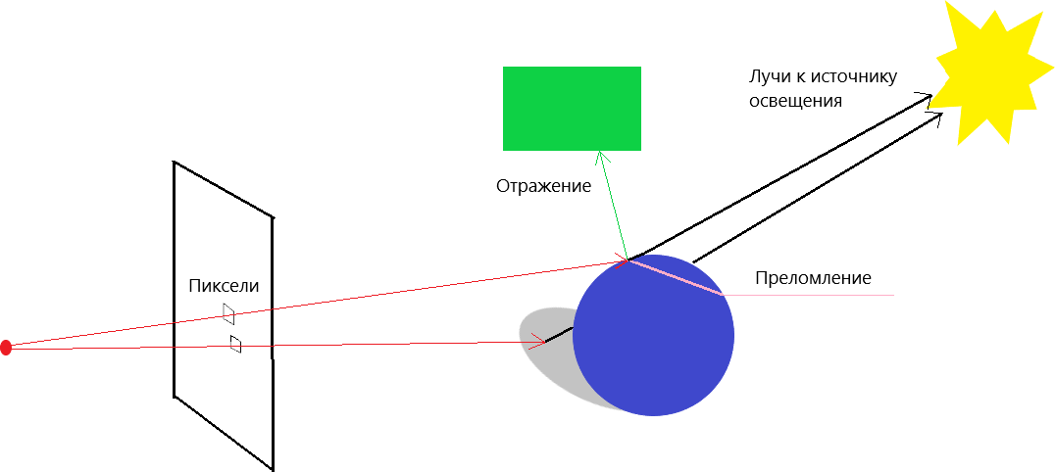

Рисунок 2.1 – Пример работы алгоритма трассировки лучей

Пусть есть камера и экран, находящийся на расстоянии h от камеры (рисунок 2.1). Для удобства следует разбить экран на квадраты. Далее по очереди необходимо проводить лучи из камеры в центр каждого квадрата

(первичные лучи). После этого надо найти пересечение каждого такого луча с объектами сцены и выбрать среди всех пересечений самое близкое к камере. Далее, применив нужную модель освещения, можно получить изображение сцены. Это самый простой метод обратной трассировки лучей. Он позволяет лишь отсечь невидимые грани.

Но если надо смоделировать такое явление как отражение, то необходимо из самого близкого пересечения пустить вторичные лучи. Например, если поверхность отражает свет, и она идеально ровная, то необходимо отразить первичный луч от поверхности и пустить по этому направлению вторичный луч. Если же поверхность неровная, то необходимо пустить множество вторичных лучей.

На рисунке 2.2 представлена схема алгоритма.

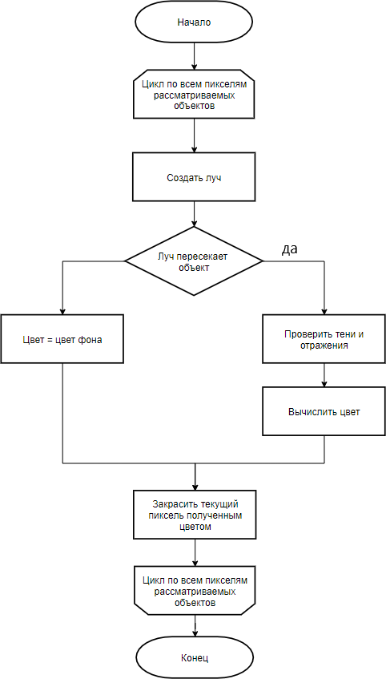

Рисунок 2.2 – Схема алгоритма трассировки лучей

## Способ оптимизации алгоритма трассировки лучей

Для уменьшения времени работы алгоритма при реализации данной программы необходимо испускать лучи из камеры не по всей сцене, а в отдельные ее участки. Во-первых, лучи пускаются во все сегменты молнии для того, чтобы узнать, где находится молния за домом или перед ним. Во-вторых, лучи пускаются в черные окна, чтобы затем пустить из них вторичный луч и понять отражается в них молния или нет. Таким образом можно получить большой выигрыш по времени.

## Алгоритм генерации молнии

Первоначально случайным образом задаются две координаты на молнии, ее конец и начало. По данным двум точками строится прямая, путем вычитания из координат конца координаты начала молнии, также находим расстояние от нее до громоотвода. Если расстояние это меньше нужного, то нужно поменять координаты конца на координаты вершины громоотвода.

Существует два вида молнии.

1. Обычная молния – это молния, которая не доходит до объекта или земли (рисунок 2.3).
2. Молния-лидер – это молния, которая доходит до какого-то объекта либо до земли (рисунок 2.4).

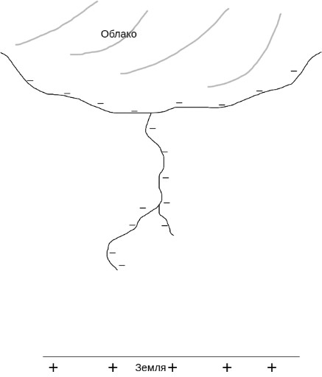

Рисунок 2.3 – Обычная молния

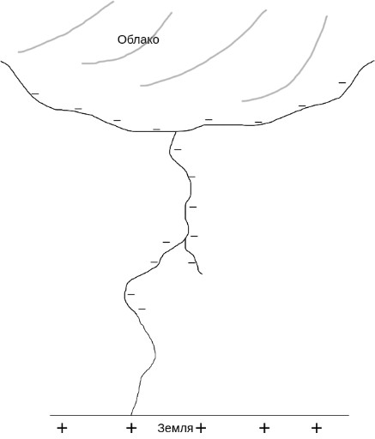

Рисунок 2.4 – Молния-лидер

Далее генерацию молнии можно разделить на два случая.

1. Молния бьет в землю – в данном случае молния имеет более непредсказуемый характер и может себя вести произвольно.
2. Молния бьет в громоотвод – в данном случае молния движется от начала удара до вершины громоотвода с небольшими колебаниями.

Каждую итерацию каждый сегмент делится пополам, с небольшим сдвигом центральной точки.

Чтобы создать ветви, когда разделяем сегмент молнии, вместо добавления двух сегментов надо добавить три. Третий сегмент – это продолжение молнии в направлении первого с небольшим отклонением.

На каждом сегменте с вероятностью в 1% появляется побочная ветвь, которая строится по таким же законам, как и главная в том случае, если молния бьет в землю. Для каждой такой побочной ветви генерируется угол на который она повернута относительно главной ветви. Длина побочного сегмента зависит от того, в каком месте молнии она появляется: чем ближе к концу, тем короче она будет.

Пример генерации молнии без побочных сегментов (ветвей) представлен на рисунке 2.5 и с побочными сегментами (ветвями) – на рисунке 2.6.

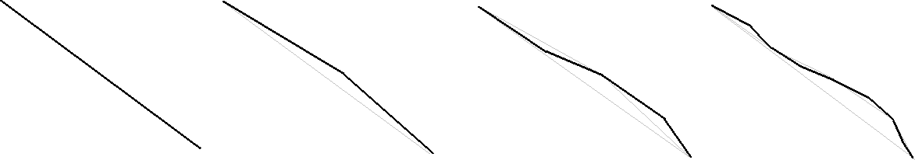

Рисунок 2.5 – Генерация молнии без побочных ветвей

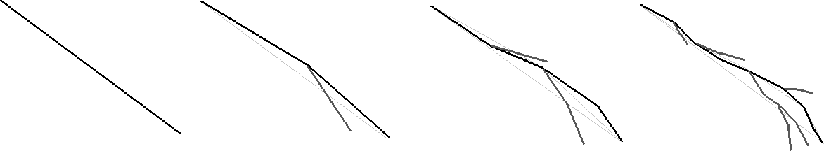

Рисунок 2.6 – Генерация молнии с побочными ветвями

## Модель освещения Ламберта

Данная модель вычисляет цвет поверхности в зависимости от того как на нее светит источник света. Согласно данной модели, освещенность точки равна произведению силы источника света и косинуса угла, под которым он светит на точку [6].

**

где:

* *I* – рассеянная составляющая освещенности в точке;
* *k* – свойство материала воспринимать рассеянное освещение;
* *i* – мощность рассеянного освещения;
* *L*– направление из точки на источник;
* *N* – вектор нормали.

## Генерация дома

Дом удобнее генерировать с помощью массива точек, ограничивающих сторону дома.

Дом состоит из 5 объектов – 4 стороны и крыша. Они задаются путем задания координат для каждой стороны. Для каждой координаты задается три параметра – координаты *X*, *Y* , *Z*. Высота дома зависит от этажности. После задания данных параметров создаются и накладываются окна.

Каждое окно, как и сторона дома, ограничено массивом точек. Для каждого окна задаются ограничивающие его 4 точки. Задаются они путём задания трёх координат для каждой стороны. В зависимости от количества этажей создаются окна. На каждый этаж приходится по 8 окон.

Также создается громоотвод (молниезащита дома).

## Выбор используемых типов и структур данных

Для разрабатываемого ПО необходимо реализовать следующие типы и структуры данных.

1. Сцена - список объектов.
2. Объекты сцены - набор вершин и граней.
3. Источник света - положение и направление света.
4. Цвет - вектор из трех числе (синий, красный, зеленый).
5. Математические абстракции:
   1. точка - хранит положение, задается координатами x, y, z;
   2. вектор - хранит направление, задается x, y, z;
   3. многоугольник - хранит вершины, нормаль, цвет.

## Вывод

В данном разделе были описаны требования к программе, подробно рассмотрены алгоритмы, которые будут реализованы, и приведена схема алгоритма трассировки лучей, а также указан способ оптимизации данного алгоритма для поставленной задачи.

# Технологическая часть

В данном разделе представлены средства разработки программного обеспечения, детали реализации и тестирование функций.

* 1. **Выбор языка программирования и сре- ды разработки**

Существует множество языков, а также сред программирования, многие из которых обладают достаточно высокой эффективностью, удобством и простотой в использовании. Для разработки данной программы был выбран язык C# [7]. Данный выбор обусловлен следующими факторами.

1. Этот язык предоставляет программисту широкие возможности реализации самых разнообразных алгоритмов. Он обладает высокой эффективностью и большим набором стандартных классов и процедур.
2. C# является полностью объектно-ориентированным. Он позволяет использовать множественное наследование, абстрактные и параметризованные классы.
3. Язык является строго типизированным, что позволяет защититься от неконтролируемых ошибок.
4. В данном языке имеется большое количество библиотек и шаблонов, позволяющих не тратить время на изобретение готовых конструкций.

В качестве среды разработки была выбрана Visual Studio 2019. Некоторые факторы по которым была выбрана данная среда.

1. Включает весь основной функционал: параллельная сборка, отладчик, поддержка точек останова, сборки и т.д.
2. Разработчики имеют возможность расширить любой функционал, включая компиляцию, отладку.
3. Работает с интерфейсом Windows Forms, который очень удобен в использовании, а также позволяет без проблем создавать приложения.
   1. **Структура программы**

Так как при написании программы используется язык C#, а это объектно- ориентированный язык, то особое внимание уделено структуре классов.

Условно классы в программе можно разделить на несколько групп по выполняемым функциям.

* Математические абстракции
  + Trace - структура, в которую входит точка пересечения луча с объектом расстояние от камеры до точки пересечения
  + Ray - трехмерный луч, задающийся точкой начала луча, направляющим вектором
  + Comparator - помогает сравнивать сегменты молнии
* Вспомогательные классы свойств трехмерных объектов
  + Texture - абстрактный класс с основными свойствами.
  + SimpleTexture и VectorTexture - обеспечивают загрузку из файла текстуры, ее интерпретацию на простую поверхность
* Трехмерные объекты
  + House – реализует работу с домом, генерацию, трехмерные преобразования
  + Lightning – реализует работу с молнией, генерацию, трёхмерные преобразования.
* Источники света
  + Shadow - класс, позволяющий работать с тенями. Одним из ключевых механизмов базового алгоритма обратной трассировки лучей является метод теневых лучей, позволяющие реализовать тени от загораживающих источники света объектов.
* Сцена
  + Scene - характеризует набор объектов и их свойств. Следует обратить внимание на то, что сцена использует динамические объекты, что позволяет уже после загрузки и построения сцены изменить ее состав (удалять/добавлять/изменять компоненты).
* Алгоритмы визуализации
  + Highlight - отрисовка вспышки
  + Lightning - отрисовка молнии
  + House - отрисовка дома
  + Shadow - отрисовка тени
  + Texture - отрисовка текстуры
  + Window - отрисовка окна
* Интерфейс пользователя
  + Взаимодействие с интерфейсом происходит через диалоговые окна, которые в свою очередь взаимодействуют с классом Scene

На рисунке 3.1 представлена структура и состав классов.

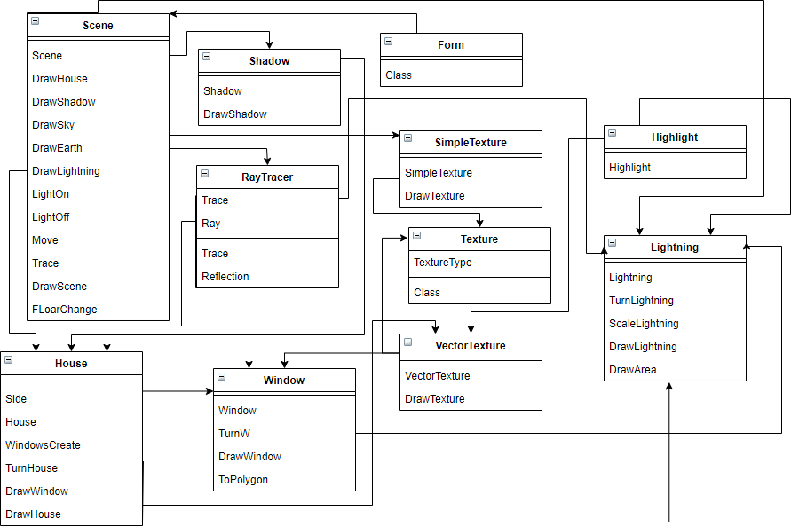

Рисунок 3.1 – Структура и состав классов

* 1. **Разработка алгоритмов**

На листинге 3.1 представлен оптимизированный алгоритм обратной трассировки лучей.

Листинг 3.1 – Реализация оптимизированного алгоритма обратной трассировки лучей

1 s t a t i c p u b l i c List <PointF> R e f l e c t i o n ( Window w, double [ ] nor , Point3D p , Lightning l i g h t n i n g )

2 {

3 var po = new Point3D ( p . X, p . Y, −200) ;

4 var no = new double [ 4 ] ;

5 var r e f l = new List <PointF >() ;

6 double r ;

7

8 f l o a t dx = w. Points [ 0 ] . X − w. Points [ 3 ] . X;

9 f l o a t dy = w. Points [ 0 ] . Y − w. Points [ 3 ] . Y;

10 f l o a t dz = w. Points [ 0 ] . Z − w. Points [ 3 ] . Z ;

11

12 f l o a t dx2 = w. Points [ 0 ] . X − w. Points [ 1 ] . X;

13 f l o a t dy2 = w. Points [ 0 ] . Y − w. Points [ 1 ] . Y;

14 f l o a t dz2 = w. Points [ 0 ] . Z − w. Points [ 1 ] . Z ;

15

16 double s tep = 1 . 0 / Math . Sqrt ( dx ∗ dx + dy ∗ dy + dz ∗ dz ) ;

17

18 nor . CopyTo( no , 0 ) ;

19 f o r ( i n t i = 0 ; i < 4 ; i++)

20 {

21 no [ i ] /= 100000 ;

22 }

23

24 f o r ( r = 0 . 0 ; r <= 1 ; r = r + s tep )

25 {

|  |  |  |  |  |  |  |  |  |
| --- | --- | --- | --- | --- | --- | --- | --- | --- |
| 26 | var | x | = | ( f l o a t ) (w. Points [ 3 ] . X + | r | ∗ | dx | + 0 . 5 ) ; |
| 27 | var | y | = | ( f l o a t ) (w. Points [ 3 ] . Y + | r | ∗ | dy | + 0 . 5 ) ; |
| 28 | var | z | = | ( f l o a t ) (w. Points [ 3 ] . Z + | r | ∗ | dz | + 0 . 5 ) ; |

|  |  |  |  |  |  |  |  |
| --- | --- | --- | --- | --- | --- | --- | --- |
| 29 | f l o a t | x2 | = | x | + dx2 ; | | |
| 30 | f l o a t | y2 | = | y | + dy2 ; | | |
| 31 | f l o a t | z2 | = | z | + dz2 ; | | |
| 32 |  |  |  |  |  | | |
| 33 | f l o a t | dx3 | = |  | x2 − x ; | | |
| 34 | f l o a t | dy3 | = |  | y2 − y ; | | |
| 35 | f l o a t | dz3 | = |  | z2 − z ; | | |
| 36 |  |  |  |  |  | | |
| 37 | double step 2 = 1 . 0 / Math . Sqrt ( dx3 ∗ dx3 + dy3 ∗ dy3 | | | | | + dz3 | ∗ dz3 ) ; |
| 38 | double r 2 ; | | | | |  |  |

39

40

41

42

43

44

45

46

47

48

49

50

51

52

53

54

55

56

57

58

59

60

61

62

63

64

65

66

67

68

69

70

71

72

73

74

75

76

77

78

79 }

80

f o r ( r 2 = 0 . 0 ; r 2 <= 1 ; r 2 = r 2 + step 2 )

{

var x3 = ( f l o a t ) ( x − r 2 ∗ dx3 + 0 . 5 ) ; var y3 = ( f l o a t ) ( y − r 2 ∗ dy3 + 0 . 5 ) ; var z3 = ( f l o a t ) ( z − r 2 ∗ dz3 + 0 . 5 ) ;

var poi = new Point3D ( x3 − po . X, y3 − po . Y, z3 − po . Z) ;

double a = Math . Abs ( no [ 0 ] ∗ poi .X + no [ 1 ] ∗ poi .Y + no [ 2 ] ∗ poi . Z) / Math . Sqrt ( no [ 0 ] ∗ no [ 0 ] + no [ 1 ] ∗ no [ 1 ] + no [ 2 ] ∗ no [ 2 ] ) /

Math . Sqrt ( poi .X ∗ poi .X + poi .Y ∗ poi .Y + poi . Z ∗ poi . Z) ; a = Math . Asin ( a ) ;

var os = new Point3D ( ( f l o a t ) ( poi .Y ∗ no [ 2 ] − poi . Z ∗ no [ 1 ] ) , ( f l o a t ) ( no [ 0 ] ∗ poi . Z − poi .X ∗ no [ 2 ] ) ,

( f l o a t ) ( poi .X ∗ no [ 1 ] − poi .Y ∗ no [ 0 ] ) ) ; var ve c to r = new Point3D ( ) ;

double cos = Math . Cos ( a ) , s i n = Math . Sin ( a ) ;

ve c to r .X = ( f l o a t ) ( no [ 0 ] ∗ ( cos + ( 1 − cos ) ∗ os .X ∗ os .X) + no [ 1 ] ∗ ( ( 1 − cos ) ∗ os .Y ∗ os .X + s i n ∗ os . Z) +

no [ 2 ] ∗ ( ( 1 − cos ) ∗ os . Z ∗ os .X − s i n ∗ os .Y) ) ;

ve c to r .Y = ( f l o a t ) ( no [ 0 ] ∗ (− s i n ∗ os . Z + ( 1 − cos ) ∗ os .X ∗ os .Y) + no [ 1 ] ∗ ( ( 1 − cos ) ∗ os .Y ∗ os .Y + cos ) +

no [ 2 ] ∗ ( ( 1 − cos ) ∗ os . Z ∗ os .Y + s i n ∗ os .X) ) ;

ve c to r . Z = ( f l o a t ) ( no [ 0 ] ∗ ( s i n ∗ os .Y + ( 1 − cos ) ∗ os .X ∗ os . Z) + no [ 1 ] ∗ ( ( 1 − cos ) ∗ os .Y ∗ os . Z − s i n ∗ os .X) +

no [ 2 ] ∗ ( ( 1 − cos ) ∗ os . Z ∗ os . Z + cos ) ) ;

var ray = new Ray( vector , new Point3D ( x3 , y3 , z3 ) ) ; Trace t 2 = l i g h t n i n g . TraceM( ray ) ;

i f ( t 2 . Dist != −1)

{

r e f l . Add( new PointF ( x3 , y3 ) ) ;

}

}

81

82 }

return r e f l ;

* 1. **Интерфейс**

На рисунке 3.2 представлен интерфейс программы.

Рисунок 3.2 – Интерфей программы Функции представленных кнопок следующие:

* кнопка ”Запустить/Оставновить” – запускает или выключает (останавливает) автоматическую генерацию молнии, непрерывно генерируются различные изображения;
* кнопка ”Визуализация” – создает одно изображение с указанной частотой включения и выключения света в окнах;
* кнопка ”Включить свет” – включает свет во всех окнах;
* кнопка ”Выключить свет” – выключает свет во всех окнах;
* кнопка ”Изменить количество этажей” – изменяет высоту дома (количество этажей), значение берется из поля слева, при этом генерируется новая сцена.

Также пользователь может взаимодействовать с программой при помощи стрелок вправо/влево на клавиатуре или при помощи указателя мышки. Таким образом будет производиться поворот сцены.

* 1. **Тестирование**

На рисунке 3.2 представлен интерфейс данном программы, на котором видно, что есть два поля ввода информации, а именно информации про количество этажей и частоту смены света.

В каждом поле стоит ограничение на ввод информации.

В поле количества этажей можно ввести только цифры от 1 до 9 (для лучшей отрисовки сцены).

Частоту смены света можно задать в диапазоне от 1000 до 10000, где 1000 – очень частая смена света, и 10000 – редкая.

На рисунке 3.3 представлен результат для входных данных: 3- количество этажей, 5000 - частота смена света (работу данного параметра можно посмотреть только при непосредственной непрерывной генерации сцены).

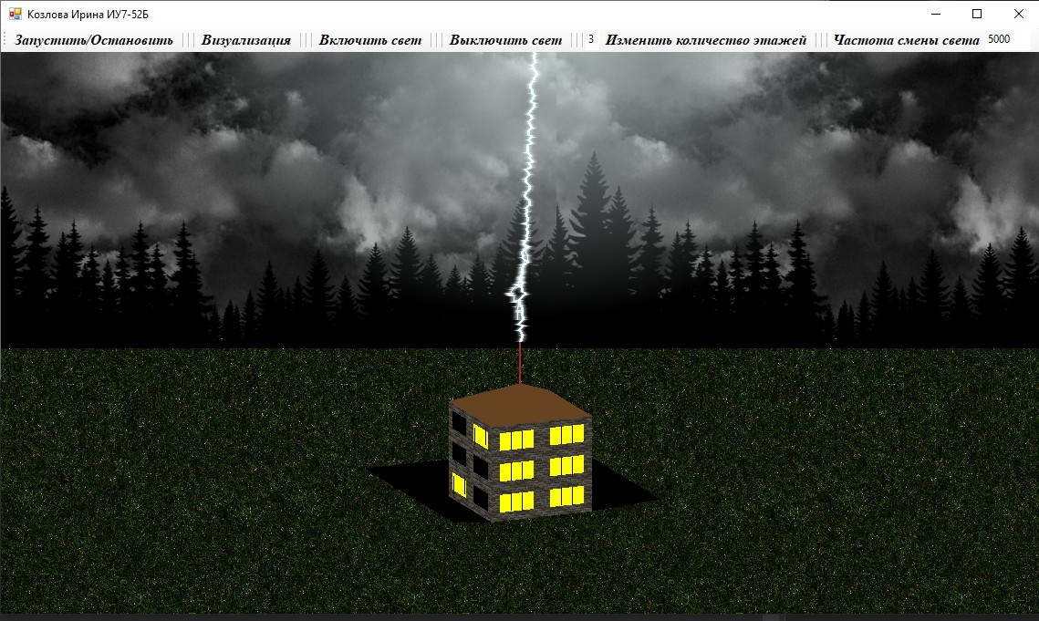

Рисунок 3.3 – Пример работы программы

* 1. **Вывод**

В данном разделе были рассмотрены средства, с помощью которых было реализовано программное обеспечение, а также представлен листинг кода оптимизированного алгоритма обратной трассировки лучей.

1. **Исследовательская часть**

В данном разделе будут приведены результаты работы разработанного программного обеспечения и поставлен эксперимент по оценке эффективности работы программы.

* 1. **Результаты работы программного обеспечения**

На рисунке 4.1 приведен результат генерации сцены, на которой показана молния-лидер.

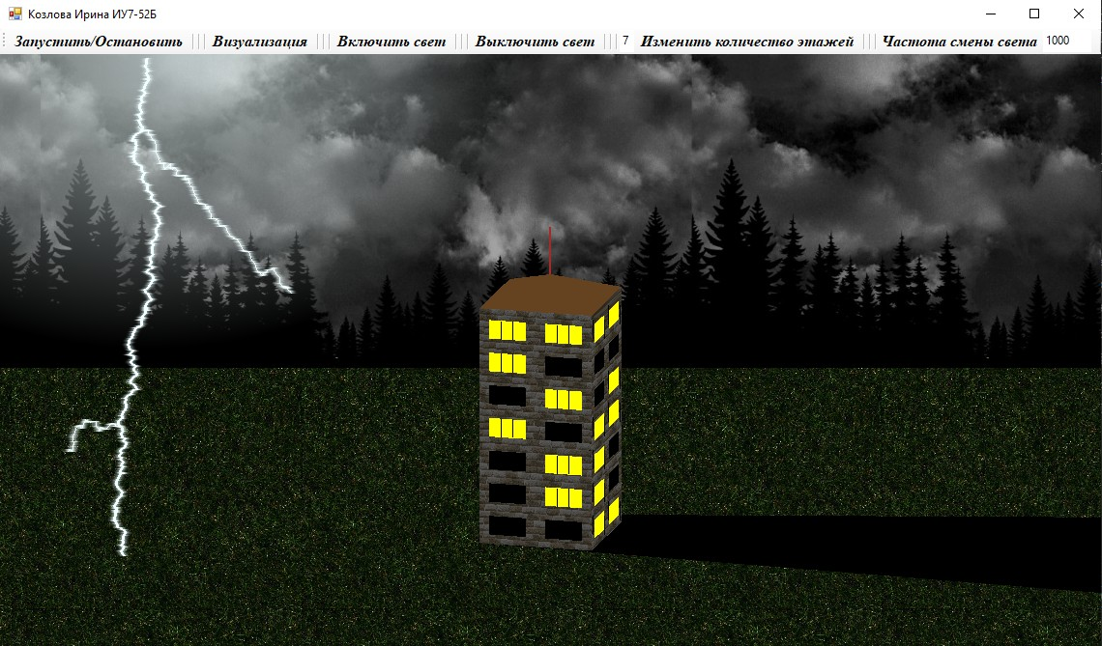

Рисунок 4.1 – Изображение с молнией-лидером

На изображении 4.2 приведен результат генерации сцены, на котором видно отражение молнии от стекл окон дома.

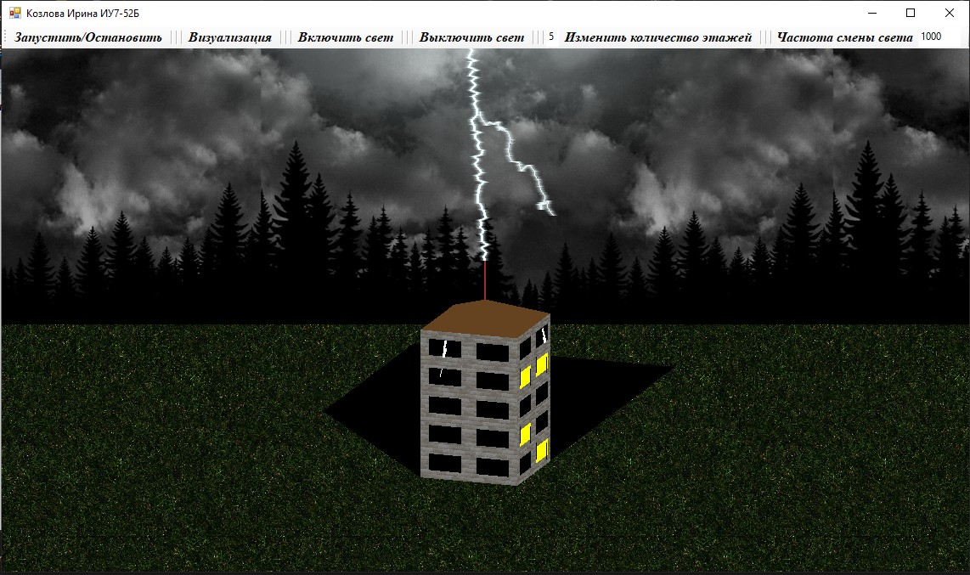

Рисунок 4.2 – Изображение с отражением молнии от стекл окон дома

На изображении 4.3 приведен результат генерации сцены, на которой показана молния, бьющая в громоотвод.

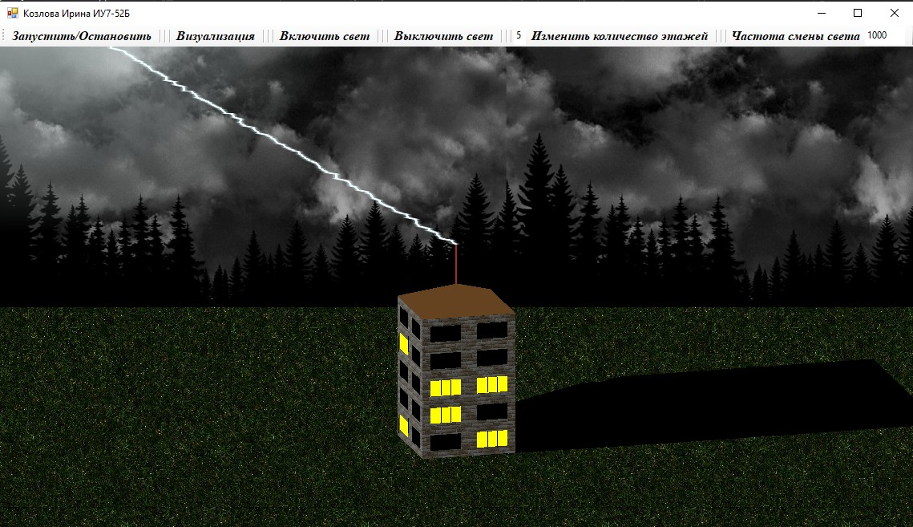

Рисунок 4.3 – Изображение с молнией, бьющей в громоотвод

На изображении 4.4 приведен результат генерации сцены, на которой показана молния с большим количеством побочных ветвей.

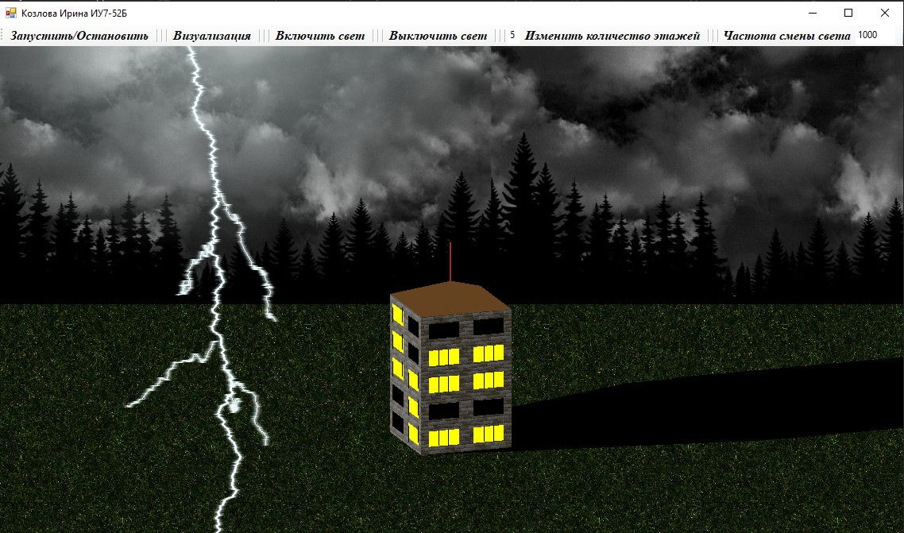

Рисунок 4.4 – Изображение с молнией, у которой большое количество ветвей

* 1. **Технические характеристики**

Технические характеристики устройства, на котором выполнялось тестирование, следующие.

* Операционная система: Windows 10 [8] x86_64.
* Память: 8 GiB.
* Процессор: 11th Gen Intel® Core™ i5-1135G7 @ 2.40GHz [9].
* 4 физических ядра и 8 логических ядра.

Тестирование проводилось на ноутбуке, включенном в сеть электропитания. Во время тестирования ноутбук был нагружен только встроенными приложениями окружения, а также непосредственно системой тестирования.

* 1. **Постановка эксперимента**
     1. **Цель эксперимента**

Целью эксперимента является попытка оптимизировать алгоритм обратной трассировки лучей для данной сцены.

Необходимо провести теоретическое сравнение оптимизированного и неоптимизированного алгоритма, а также подтвердить результаты на практике путем подсчета количества испускаемых лучей для построения сцены.

Эксперимент будет проводиться на различных сценах, с разным количесвом этажей, а также с разными видами молнии.

1. Количество этажей – 6, молния без побочных ветвей бьет в громоотвод, количество окон, в которых горит цвет – не имеет значения.
2. Количество этажей – максимальное, молния-лидер с большим количеством ветвей бьет в землю, во всех окнах не горит свет.
3. Количество этажей – минимальное, молния без ветвей бьет в громоотвод, во всех окнах горит свет.
4. Количество этажей – 5, молния-лидер бьет в землю, количество окон, в которых горит свет – не имеет значение.
5. Количество этажей – максимальное, молния-лидер бьет в землю, во всех окнах горит свет.

Также будет приведены:

* график зависимости количества испускаемых лучей от количества окон, в которых не горит свет (учитываются только те окна, которые ”видны” пользователю);
* график зависимости времени построения от количества окон, в которых не горит свет.
  + 1. **Теоретическое сравнение алгоритма трассировки лучей**

#### Сцена 1

**Описание**: Количество этажей – 6, молния без побочных ветвей бьет в громоотвод, количество окон, в которых горит цвет – не имеет значения.

Результат представлен на рисунке 4.5.

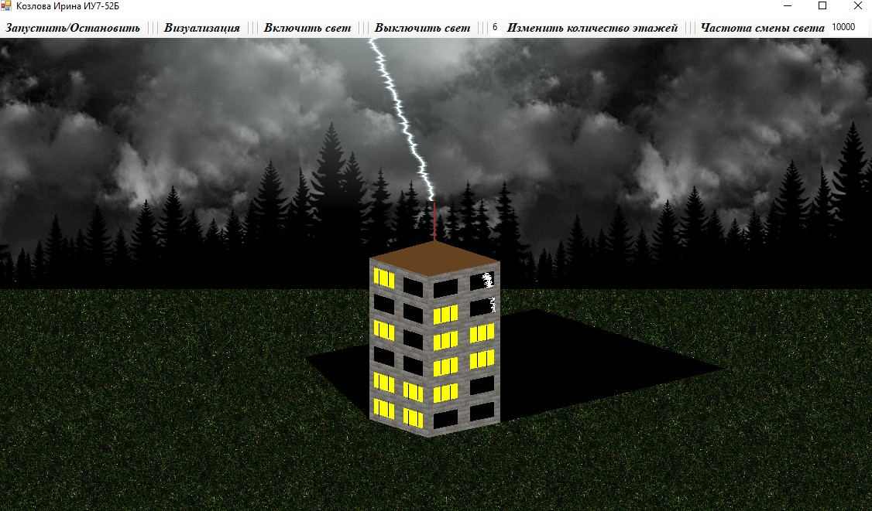

Рисунок 4.5 – Сцена 1

Чтобы посчитать количество лучей, с помощью которых строится сцена, необходимо посчитать количество лучей, которые испускаются из окон (равно количеству пикселей), и сложить с количеством лучей, которые пус каются во все сегменты молнии.

Количество лучей, испускаемых из всех окон, в которых выключен свет и которые ”видны” пользователю 4.1.

*N * S* = 12 *\** 800 = 9600*,* (4.1)

где *N* – количество окон, в которых не горит свет и которые видны пользователю, *S* – размер окна (размер каждого окна – 40 *\** 20 = 800).

Количество лучей, которые пускаются во все сегменты молнии равно

соответственно количеству сегментов молнии, то есть около 100 сегментов

на каждую ветвь. В данном примере это количество будет равно 4.2

*Seg * V* = 100 *\** 1 = 100*,* (4.2)

где *Seg* – количество сегментов для каждой ветви молнии, *V* – количество ветвей.

Суммируя найденные результаты, получается, что для того, чтобы нарисовать данную сцену потребовалось 9600 + 100 = 9700 лучей.

Далее следует посчитать количество лучей, если бы был алгоритм об-

ратной трассировки лучей без улучшений. В стандартной алгоритме требуется пустить лучи в каждый пиксель сцены. Размер сцены данной программы – 1139 *\** 632 = 719 848.

Таким образом, можно сказать, что улучшенный алгоритм обратной

трассировки лучей работает в 719848 *≈* 74.

9700

Далее будут расписаны результаты по аналогичной схеме.

#### Сцена 2

**Описание**: Количество этажей – максимальное, молния-лидер с большим количеством ветвей бьет в землю, во всех окнах не горит свет.

Результат представлен на рисунке 4.6.

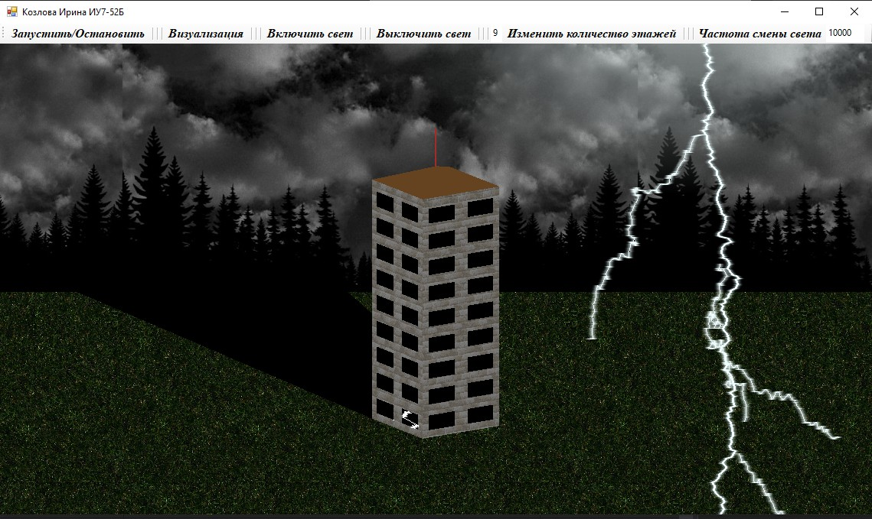

Рисунок 4.6 – Сцена 2

Общее количество лучей – *N * S* + Seg *\* V* = 36 *\** 800 + 100 *\** 5 = 29300.

Количество лучей при стандартном алгоритме трассировке лучей –

1139 *\** 632 = 719 848.

Таким образом, улучшенный алгоритм трассировки лучей работает в

719848

29300

*≈* 25.

#### Сцена 3

**Описание**: Количество этажей – минимальное, молния без ветвей бьет в громоотвод, во всех окнах горит свет.

Результат представлен на рисунке 4.5.

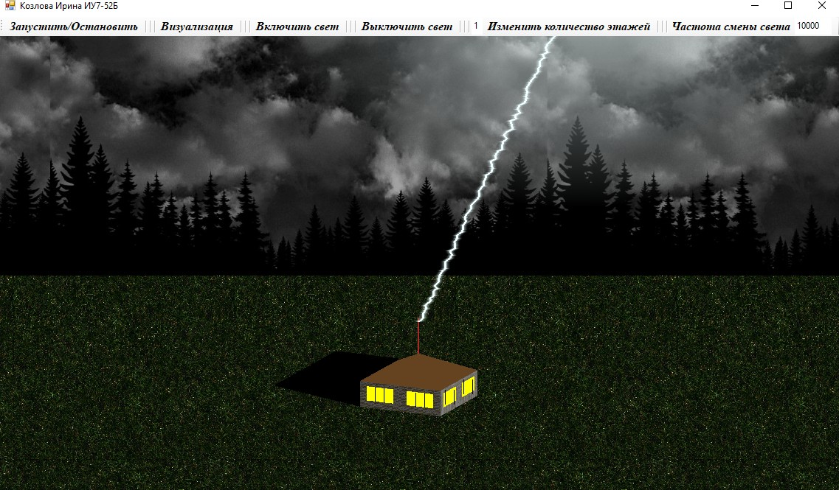

Рисунок 4.7 – Сцена 3

Общее количество лучей – *S * N* + Seg *\*V* = 0 *\** 800 + 100 *\** 1 = 100. Количество лучей при стандартном алгоритме трассировке лучей –

1139 *\** 632 = 719 848.

Таким образом, улучшенный алгоритм трассировки лучей работает в

719848

500

*≈* 7198.

#### Сцена 4

**Описание**: Количество этажей – 5, молния-лидер бьет в землю, количество окон, в которых горит свет – не имеет значение.

Результат представлен на рисунке 4.8.

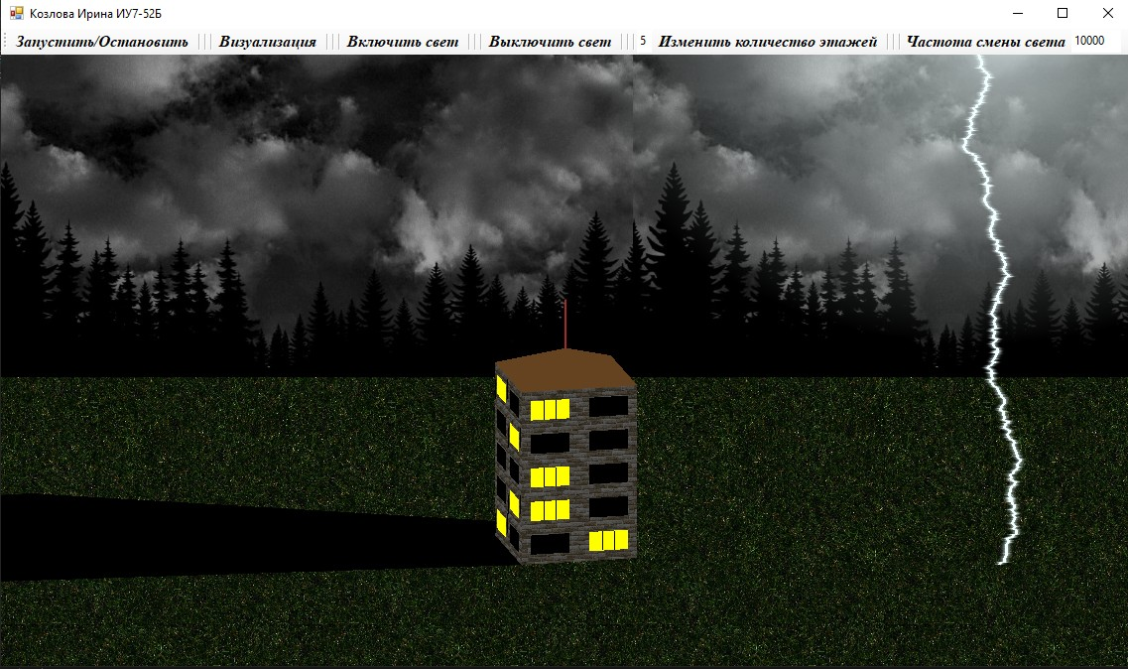

Рисунок 4.8 – Сцена 4

Общее количество лучей – *𝑁 * 𝑆* + *𝑆𝑒𝑔 * 𝑉* = 6 *\** 800 + 100 *\** 1 = 4900. Количество лучей при стандартном алгоритме трассировке лучей –

1139 *\** 632 = 719 848.

Таким образом, улучшенный алгоритм трассировки лучей работает в

719848

4900

*≈* 146.

#### Сцена 5

**Описание**: Количество этажей – максимальное, молния-лидер бьет в землю, во всех окнах горит свет.

Результат представлен на рисунке 4.9.

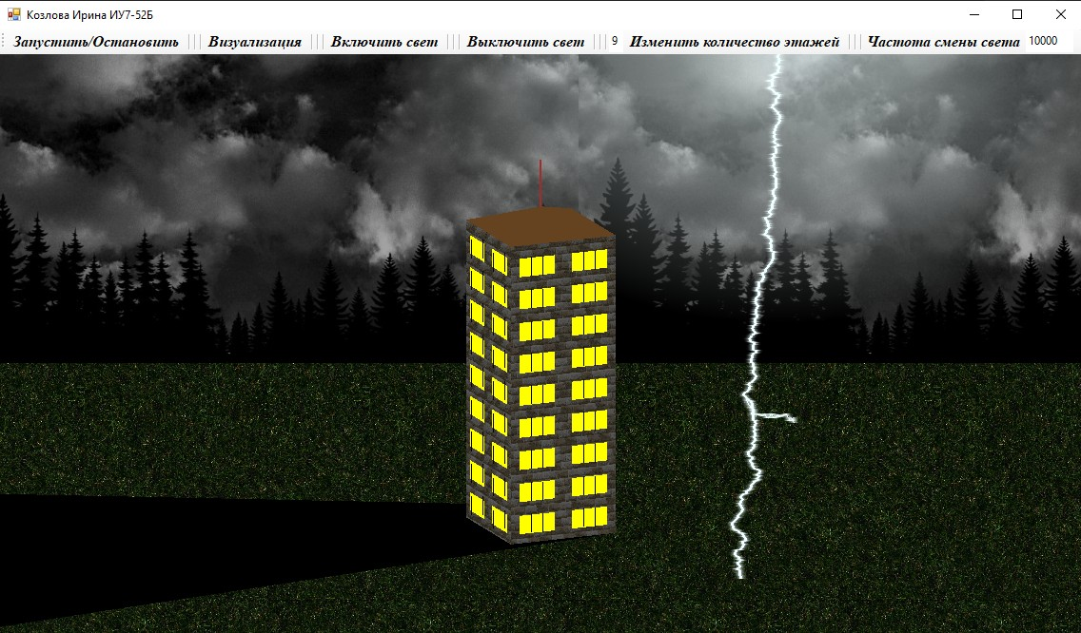

Рисунок 4.9 – Сцена 5

Общее количество лучей – *𝑁 * 𝑆* + *𝑆𝑒𝑔 * 𝑉* = 0 *\** 800 + 100 *\** 2 = 200. Количество лучей при стандартном алгоритме трассировке лучей –

1139 *\** 632 = 719 848.

Таким образом, улучшенный алгоритм трассировки лучей работает в

719848

200

*≈* 3600.

* + 1. **Замеры времени**

Замеры количества испускаемых лучей от количества окон, в которых не горит свет (учитываются только те окна, которые ”видны” пользователю), проводились с помощью программного подсчета (переменной- счетчиком).

Результаты данных замеров приведены на графике, изображенном на рисунке 4.10.

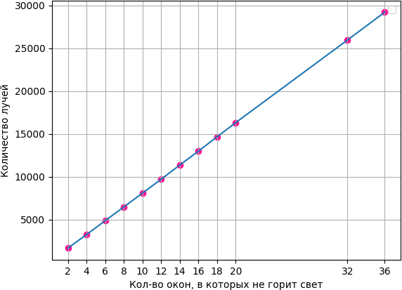

Рисунок 4.10 – Количество лучей (количество окон, в которых не горит свет)

Замеры времени построения от количества окон, в которых не горит свет (учитываются только те окна, которые ”видны” пользователю), производились с помощью структуры DateTime [10] и свойства DateTime.Now.Ticks [11].

Результаты данных замеров приведены на графике, изображенном на рисунке 4.11.

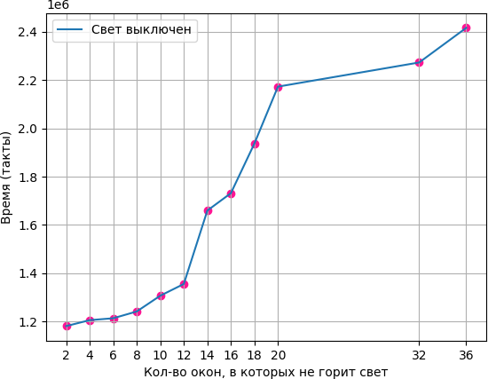

Рисунок 4.11 – Время (количество окон, в которых не горит свет)

#### Сравнение времени построения сцены с выключенным и с включенным светом в окнах

В качестве результата приведена зависимость времени построения сцены от количества этажей (количество окон, в которых выключен свет, пропорционально количеству этажей, а количество окон, в которых горит свет всегда равно максимальному количеству, то есть этажность * 8 (количество окон на каждом этаже)).

Результаты приведены на графике, изображенном на рисунке 4.12.

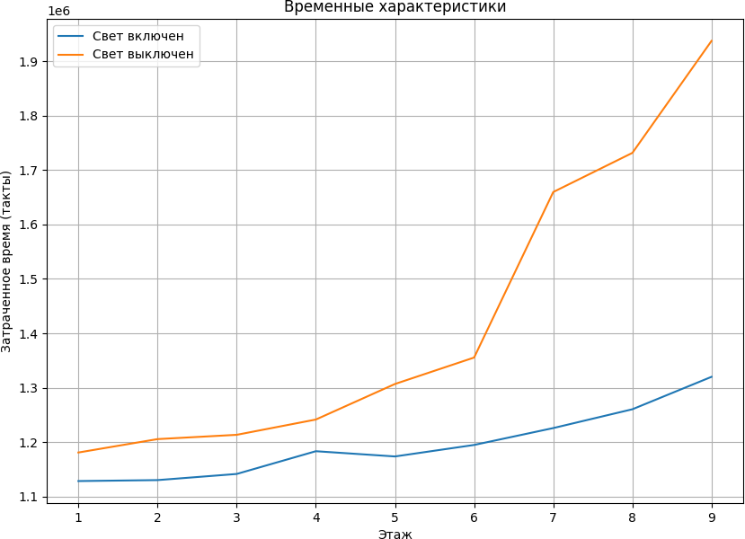

Рисунок 4.12 – Время (количество этажей)

* 1. **Вывод**

В данном разделе были рассмотрены примеры работы программного обеспечения, а также были вычислены и сравнены эффективности стандартного алгоритма обратной трассировки лучей и улучшенного на приме ре различных сцен.

**Заключение**

В рамках данного курсового проекта были проанализированы и рассмотрены существующие алгоритмы трассировки лучей, а также предложен и реализован способ его улучшения. Выбор варианта улучшения был сделан на основе особенностей сцены данного программного обеспечения.

Также в ходе выполнения поставленных задач были получены знания в области компьютерной графики, описаны структуры представления объектов на сцене, построена сцена с двумя объектами (дом и молния) и проведено сравнение оптимизированного и неоптимизированного алгоритма.

В ходе выполнения экспериментально-исследовательской части было установлено, что верное определение направлений лучей может значительно улучшить алгоритм. Было выявлено, что отрисовка сцены с помощью улучшенного алгоритма обратной трассировки лучей работает быстрее, чем с помощью стандартного.

**Литература**

1. Алгоритм Z-буфера. [Электронный ресурс]. Режим доступа: [http:](http://compgraph.tpu.ru/Oglavlenie.htm)

[//compgraph.tpu.ru/Oglavlenie.htm](http://compgraph.tpu.ru/Oglavlenie.htm) (дата обращения: 09.10.2021).

1. Трассировка лучей из книги Джефа Проузиса [Электронный ресурс]. Режим доступа: [https://www.graphicon.ru/oldgr/courses/cg99/](https://www.graphicon.ru/oldgr/courses/cg99/notes/lect12/prouzis/raytrace.htm) [notes/lect12/prouzis/raytrace.htm](https://www.graphicon.ru/oldgr/courses/cg99/notes/lect12/prouzis/raytrace.htm) (дата обращения: 28.10.2021).
2. Алгоритм Робертса. [Электронный ресурс]. Режим доступа: [http://](http://compgraph.tpu.ru/Oglavlenie.htm) [compgraph.tpu.ru/Oglavlenie.htm](http://compgraph.tpu.ru/Oglavlenie.htm) (дата обращения: 09.10.2021).
3. Алгоритм, использующие список приоритетов (алгоритм художника). [Электронный ресурс]. Режим доступа: [http://compgraph.tpu.ru/](http://compgraph.tpu.ru/Oglavlenie.htm) [Oglavlenie.htm](http://compgraph.tpu.ru/Oglavlenie.htm) (дата обращения: 09.10.2021).
4. Алгоритм Варнока. [Электронный ресурс]. Режим доступа: [http://](http://compgraph.tpu.ru/Oglavlenie.htm) [compgraph.tpu.ru/Oglavlenie.htm](http://compgraph.tpu.ru/Oglavlenie.htm) (дата обращения: 09.10.2021).
5. Модели освещения. [Электронный ресурс]. Режим доступа: [https:](https://devburn.ru/2015/09/)

[//devburn.ru/2015/09/](https://devburn.ru/2015/09/) (дата обращения: 09.10.2021).

1. Документация по С# [Электронный ресурс]. Режим доступа: <https://docs.microsoft.com/ru-ru/dotnet/csharp/>(дата обраще- ния: 30.09.2021).
2. Windows [Электронный ресурс]. Режим доступа: [https://www.](https://www.microsoft.com/ru-ru/windows) [microsoft.com/ru-ru/windows](https://www.microsoft.com/ru-ru/windows) (дата обращения: 30.09.2021).
3. Процессор Intel® Core™ i5-1135G7 [Электрон- ный ресурс]. Режим доступа: [https://www.](https://www.intel.ru/content/www/ru/ru/products/sku/208658/intel-core-i51135g7-processor-8m-cache-up-to-4-20-ghz/specifications.html) [intel.ru/content/www/ru/ru/products/sku/208658/](https://www.intel.ru/content/www/ru/ru/products/sku/208658/intel-core-i51135g7-processor-8m-cache-up-to-4-20-ghz/specifications.html)

[intel-core-i51135g7-processor-8m-cache-up-to-4-20-ghz/](https://www.intel.ru/content/www/ru/ru/products/sku/208658/intel-core-i51135g7-processor-8m-cache-up-to-4-20-ghz/specifications.html) [specifications.html](https://www.intel.ru/content/www/ru/ru/products/sku/208658/intel-core-i51135g7-processor-8m-cache-up-to-4-20-ghz/specifications.html) (дата обращения: 04.09.2021).

1. СТруктура DateTime [Электронный ресурс]. Режим доступа: [https://docs.microsoft.com/ru-ru/dotnet/api/system.datetime?](https://docs.microsoft.com/ru-ru/dotnet/api/system.datetime?view=netframework-4.8) [view=netframework-4.8](https://docs.microsoft.com/ru-ru/dotnet/api/system.datetime?view=netframework-4.8) (дата обращения: 09.10.2021).
2. Свойство DateTime.Now.Ticks [Электронный ресурс]. Режим доступа: [https://docs.microsoft.com/ru-ru/dotnet/api/system.datetime.](https://docs.microsoft.com/ru-ru/dotnet/api/system.datetime.ticks?view=netcore-3.1) [ticks?view=netcore-3.1](https://docs.microsoft.com/ru-ru/dotnet/api/system.datetime.ticks?view=netcore-3.1) (дата обращения: 09.10.2021).